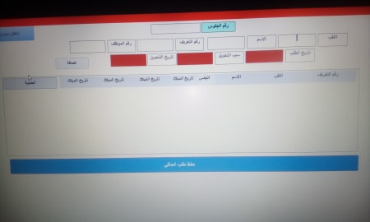
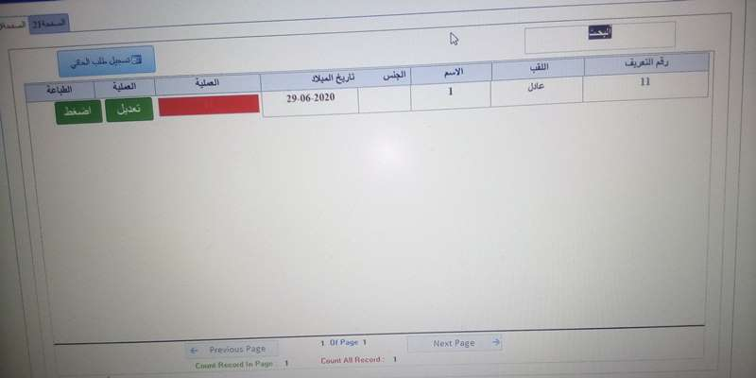
عند الضغط على الزر تسجيل طلب الحاقي
تفتح هذه الصورة اريد عند ادخال الرقم تظهر معلوماته و عند الضغط على زر اضافة تظهر المعلومات
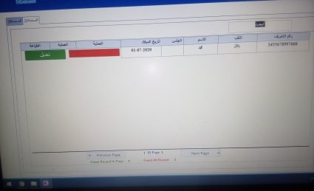
اريد عند الضغط على زر حفظ طلب الحاقي يتم مباشرة اغلاق النموذج و تظهر ايقونة في انتظار تاكيد الطلب وايضا تظهر في الخانة الموجودة في الصورة 1

في هذه عند ما يتم تاكيد الطلب يتم الحاق الى جدول الموظف ويظهر في الخانة الخضراء ايقونة تما قبول الطلب
